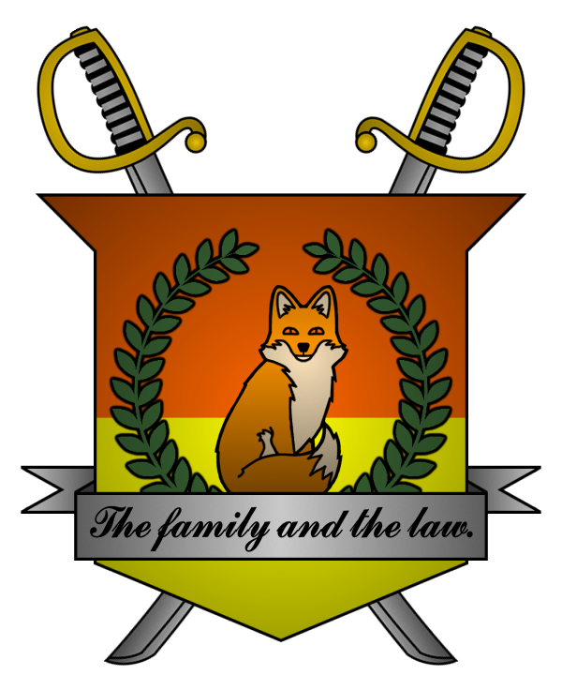

УКАЗ №017
Императора
Мобианской Империи
о назначении на должность заместителя Министра

Я, Император Мобианской Империи Майлз I Прауэр, граф Лондона
и Лорд-Протектор мобианских лисиц, пользуясь своими полномочиями,
на основании и во исполнение Конституции Мобианской Империи, указываю:

1. Во исполнение указа №001 Императора Мобианской Империи «О начале Реставрации», утвердить следующие кандидатуры на должности руководителей органов исполнительной власти Мобианской Империи:
Министерство иностранных дел Мобианской Империи – заместитель Министра Fiona Prower.
2. Присвоить руководителям органов исполнительной власти Мобианской Империи полномочия в соответствии с Конституцией Мобианской Империи, а также следующие дополнительные полномочия:
- Трудоустройство и увольнение работников и иная кадровая деятельность в вверенных им органах;
- Издание приказов, регулирующих работу вверенных им органов;
- Право голоса на заседаниях Правительства Мобианской Империи.

3. Поручить руководителям органов исполнительной власти Мобианской Империи подготовку проектов постановлений, регулирующих деятельность вверенных им органов и Правительства Мобианской Империи в целом.

Контроль за исполнением настоящего указа возлагаю на себя. Настоящий указ имеет юридическую силу с момента публикации.

Император Мобианской Империи Майлз I Прауэр.
Дата: 04/11/2021.
Подпись:


